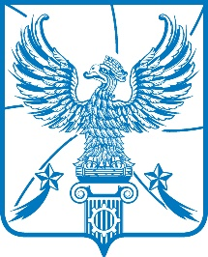

СОВЕТ ДЕПУТАТОВ

МУНИЦИПАЛЬНОГО ОБРАЗОВАНИЯ
ГОРОДСКОЙ ОКРУГ ЛЮБЕРЦЫ
МОСКОВСКОЙ ОБЛАСТИ

РЕШЕНИЕ

11.11.2020 № 393/55

г. Люберцы

О внесении изменений в Положение о молодежном парламенте
при Совете депутатов муниципального образования
городской округ Люберцы Московской области

В соответствии с Федеральным законом от 06.10.2003 № 131-ФЗ «Об общих принципах организации местного самоуправления в Российской Федерации», Законом Московской области от 16.04.2010 № 40/2010-ОЗ «О Московском областном молодёжном парламенте», Уставом муниципального образования городской округ Люберцы Московской области, Распоряжением Главы муниципального образования городской округ Люберцы Московской области от 09.11.2020 № 215-РГ/к «Об убытии на учебу», Совет депутатов муниципального образования городской округ Люберцы Московской области решил:
1. Внести изменения в Положение о молодежном парламенте при Совете депутатов муниципального образования городской округ Люберцы Московской области, утвержденного Решением Совета депутатов городского округа Люберцы Московской области от 14.11.2018 № 248/28 утвердив его в новой редакции (прилагается).
2. Опубликовать настоящее Решение в средствах массовой информации.
3. Контроль за исполнением настоящего Решения возложить на постоянную депутатскую комиссию по социальным вопросам, культуре, делам ветеранов и молодежи, вопросам образования и развития физической культуры (Троицкий Л.А.).

И.о. Главы городского округа Люберцы И.Г. Назарьева

Председатель Совета депутатов С.Н. Антонов

